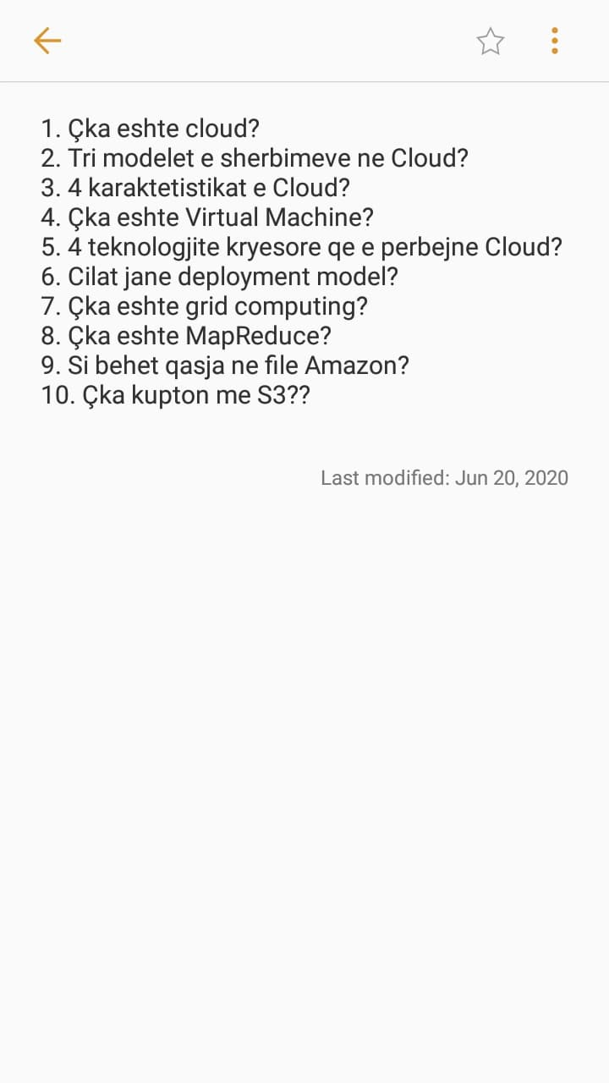

1. Cloud computing është një model për të mundësuar hyrje të përshtatshëm, të kërkesës në rrjet, në një grup të përbashkët të burimeve informatike të konfigurueshme (p.sh., rrjete, serverë, ruajtje, aplikacione dhe shërbime) që mund të sigurohen dhe lëshohen me shpejtësi me përpjekje minimale menaxhimi ose ofrues të shërbimit. Bashkëveprim.

Cloud computing is a model for enabling convenient, on-demand network access to a shared pool of configurable computing resources (e.g., networks, servers, storage, applications, and services) that can be rapidly provisioned and released with minimal management effort or service provider interaction.

Simply put, cloud computing is the delivery of computing services—including servers, storage, databases, networking, software, analytics, and intelligence—over the Internet (“the cloud”) to offer faster innovation, flexible resources, and economies of scale. You typically pay only for cloud services you use, helping you lower your operating costs, run your infrastructure more efficiently, and scale as your business needs change.

Ta themi thjesht, cloud computing është shpërndarja e shërbimeve informatikë, përfshirë serverët, ruajtjen, bazën e të dhënave, rrjetëzimin, softuerin, analitikën dhe inteligjencën - përmes Internetit (“cloud”) për të ofruar inovacion më të shpejtë, burime fleksibël dhe ekonomi të shkallës. Ju zakonisht paguani vetëm për shërbimet e cloud që përdorni, duke ju ndihmuar të ulni kostot e operimit, të drejtoni infrastrukturën tuaj në mënyrë më efikase dhe të bëni shkallë, ndërsa nevojat e biznesit tuaj ndryshojnë.

ne terma më të thjeshtë, cloud computing nënkupton ruajtjen dhe qasjen e të dhënave dhe programeve në Internet në vend të hard diskut të kompjuterit tone.

2.

* **Software as a Service (SaaS):** Shembulli më i mirë është Gmail, në këtë rast shërbimi i ofruar është Software ku në të shumtën e rasteve është i hostuar dhe i qasshëm përmes internetit.

Software-as-a-Service (SaaS) is a way of delivering services and applications over the Internet. Instead of installing and maintaining software, we simply access it via the Internet, freeing ourselves from the complex software and hardware management.It removes the need to install and run applications on our own computers or in the data centers eliminating the expenses of hardware as well as software maintenance.

Shërbimi-si-një-Shërbim (SaaS) është një mënyrë për të ofruar shërbime dhe aplikacione përmes Internetit. Në vend të instalimit dhe mirëmbajtjes së softuerëve, ne thjesht i qasemi asaj përmes Internetit, duke e çliruar veten nga programi kompleks i softuerëve dhe menaxhimit të pajisjeve. si mirëmbajtje softuerësh.

* **Platform as a Service (PaaS**): Shërbimi i ofruar është një platformë që lejon përdoruesin të krijoj, menaxhoj dhe të ekzekutoj aplikacionet përmes internetit. Shembull i PaaS është Google App Engine që lejon përdoruesit të perdorin aplikacione pa shpenzuar kohë në backend.

**PaaS** is a category of cloud computing that provides a platform and environment to allow developers to build applications and services over the internet. PaaS services are hosted in the cloud and accessed by users simply via their web browser.

**PaaS** është një kategori e informatikës cloud që ofron një platformë dhe mjedis për të lejuar zhvilluesit të ndërtojnë aplikime dhe shërbime përmes internetit. Shërbimet PaaS janë pritur në cloud dhe të arrihen nga përdoruesit thjesht përmes shfletuesit të tyre të internetit.

* **Infrastructure as a Service (IaaS):** Shërbimi i ofruar është një infrastrukturë komplet e qasshme përmes internetit që përmban rrjet, server, sistem operativ dhe gjithçka tjetër që kërkohet për të ndërtuar dhe ekzekutuar sistemin, ndryshe prej PaaS përdoruesi ka kontroll mbi backend, mund të specifikoj komponentët e hardëare dhe te ketë sistemin operativ sipas dëshire. Përveç faktit që user ka më shumë liri krahasim me SaaS dhe Paas ka më shume përgjegjësi

**Infrastructure as a service (IaaS)** is a service model that delivers computer infrastructure on an outsourced basis to support various operations.Typically IaaS is a service where infrastructure is provided as an outsource to enterprises such as networking equipments, devices, database and web servers.

**Infrastruktura si një shërbim (IaaS)** është një model shërbimi që jep infrastrukturën kompjuterike mbi bazën e jashtme për të mbështetur operacione të ndryshme. Në mënyrë tipike, IaaS është një shërbim ku infrastruktura sigurohet si një burim i jashtëm për ndërmarrje të tilla si pajisjet e rrjetit, pajisjet, bazën e të dhënave dhe serverët në internet.

3. -(i) pay-per-use (no ongoing commitment, utility prices);

-(ii) elastic capacity and the illusion of infinite resources;

– (iii) self-service interface; and

– (iv) resources that are abstracted or virtualized

4. VM është një zbatim softuerik i një makinerie (d.m.th. një kompjuter) që ekzekuton programe si një makinë e vërtetë.

A **virtual machine** (**VM**) is an operating system (OS) or application environment that is installed on software, which imitates dedicated hardware. The end user has the same experience on a **virtual machine** as they would have on dedicated hardware

VM is a software implementation of a machine (i.e. a computer) that executes programs like a real machine.wha

#### 5. Virtualization

It is the process of sharing license keys to physical instances of application among different users of the enterprise. The main purpose of this technology is to provide a standard version of the cloud application to all clients. It is popularly used for its flexibility and instant running process. Few[types of virtualization](https://www.educba.com/types-of-virtualization/) are

* **Hardware Virtualization:** If the [virtual machine](https://www.educba.com/java-virtual-machine/) is directly installed on hardware servers then it is called Hardware virtualization because it is easy to control a Virtual Machine than a physical server.
* **Operating System Virtualization:** If the virtual machine is installed in a guest server instead of the hardware system, then it is called as Operating system Virtualization. It increased the testing situation of various software on various OS platforms,
* **Server Virtualization:** If the virtual machine is installed on the system it is called [Server Virtualization](https://www.educba.com/server-virtualization/). It is divided into multiple resources and utilized for load balancing on-demand basis.
* **Storage Virtualization:** The process of collecting physical storage from different network [storage devices](https://www.educba.com/data-storage-devices/) is called [Storage Virtualization](https://www.educba.com/storage-virtualization/). It is mainly used for back-up and recovery.

**2. Service-Oriented Architecture**

SOA is an application which divides the services into individual business functions and procedure daily. This unique component of cloud application enables cloud-related arrangements that can be modified and adjusted on request as business needs. Service-oriented system diffuses two major components, one is Quality as service and other as software as service. The function of Quality of service is to identify the function and behavior of a service from a different view. Software as a service provides a new delivery model of software which is inherited from the world of application service providers

**3. Grid Computing**

This is a process of connecting multiple servers from multiple to achieve a common goal. [Grid computing](https://www.educba.com/cloud-computing-vs-grid-computing/) turns large problems into smaller ones and broadcast to servers and place them within the grid. It is mainly applied in e-commerce and intended to share the resources on huge scale cluster computing. A popular [grid computing](https://www.educba.com/what-is-grid-computing/) project is Folding@home. The project aims to find the protein folding, misfolding and related diseases. It involves utilizing the power of unused computers and solve complex scientific problems

**4. Utility Computing**

This process relies on the pay-per-utilize model. It gives computational services on demand for a metered benefit. It mainly helps in cost-cutting by reducing initial investment. As the computing requirements for a business change, the billing also changes accordingly, without acquiring any additional cost. If the client usage has decreased, then billing cost also reduces accordingly.

**Utility computing**, or The Computer **Utility**, is a service provisioning model in which a service provider makes **computing** resources and infrastructure management available to the customer as needed, and charges them for specific usage rather than a flat rate.

Informacioni i shërbimeve kompjuterike, ose Computer Computer, është një model i ofrimit të shërbimeve në të cilin një ofrues i shërbimeve i bën burimet e llogaritjes dhe menaxhimin e infrastrukturës në dispozicion të klientit sipas nevojës, dhe i ngarkon ato për përdorim specifik sesa një normë të sheshtë.

6.

* Privat Cloud: infrastruktura e cloud është e hapur vetëm brenda një organizate të vetme dhe menaxhohet nga organizata ose një palë e tretë. Janë të ndërtuar nga organizata thjeshtë për të i shërbyer një aplikacioni kritik të biznesit
* Public Cloud: ky lloj i cloud është forma dominante e modelit të shpërndarjes se cloud computing të tashëm.   
  Disa nga ofruesit e shërbimeve publike cloud përfshin Amazon EC2, Force.com, Microsoft dhe Google App Engine.
* Community Cloud: Ky tip i cloud përdoret në mënyrë të përbashkët nga organizata që kanë të njëjtin cloud infrastrukturë dhe rregullat dhe kërkesat i kanë të ngjashme.
* Hybrid Cloud: Është një kombinim mes dy apo më shumë clouds mund të jetë ose public, privat ose community. Përdoret nga organizatat për të optimizuar resurset e tyre

7. grid computing eshte arkitekture kompjuterike e shperndare. Ne grid computing resurset perdoren ne model bashkepunimi dhe useri nuk paguan per perdorim. Grid computing mundeson permbledhjen e sistemeve te shperndara dhe qasjen transparente ne to.

8. MapReduce is a processing technique and a program model for distributed computing based on java. The MapReduce algorithm contains two important tasks, namely Map and Reduce. Map takes a set of data and converts it into another set of data, where individual elements are broken down into tuples (key/value pairs). Secondly, reduce task, which takes the output from a map as an input and combines those data tuples into a smaller set of tuples. As the sequence of the name MapReduce implies, the reduce task is always performed after the map job.

MapReduce është një teknikë përpunimi dhe një model programi për informatikë të shpërndarë bazuar në Java. Algoritmi MapReduce përmban dy detyra të rëndësishme, përkatësisht Harta dhe Reduktimi. Harta merr një grup të të dhënave dhe i shndërron ato në një grup tjetër të të dhënave, ku elementet individuale janë të ndara në tuples (çiftet kryesore / vlera). Së dyti, zvogëloni detyrën, e cila merr rezultatin nga një hartë si një input dhe kombinon ato tuples të dhëna në një grup më të vogël tuples. Siç nënkupton sekuenca e emrit MapReduce, detyra e zvogëlimit kryhet gjithmonë pas punës së hartës.

10. Amazon Simple Storage Service is storage for the Internet. It is designed to make web-scale computing easier for developers.

Amazon S3 has a simple web services interface that you can use to store and retrieve any amount of data, at any time, from anywhere on the web. It gives any developer access to the same highly scalable, reliable, fast, inexpensive data storage infrastructure that Amazon uses to run its own global network of web sites. The service aims to maximize benefits of scale and to pass those benefits on to developers.

Amazon S3 ka një ndërfaqe të thjeshtë shërbimesh në internet që mund të përdorni për të ruajtur dhe rifituar çdo sasi të të dhënave, në çdo kohë, nga kudo në internet. Ai i jep çdo qasje zhvilluesit në të njëjtën infrastrukturë shumë të shkallëzueshme, të besueshme, të shpejtë, të lirë për ruajtjen e të dhënave që përdor Amazon për të drejtuar rrjetin e vet global të faqeve të internetit. Shërbimi synon të maksimizojë përfitimet e shkallës dhe t'i transferojë ato përfitime tek zhvilluesit.

Qasja ne amazon file me 5 menyra:

- Rest ose Soap -Bit Torent -Web -Http ose xml -AWS Console